# **Trường THCS Nguyễn Thị Thập**

**BÀI HỌC TRỰC TUYẾN MÔN TIẾNG ANH 6**

**( Từ ngày 15/11- 20/11/2021)**

**Unit 3 : FRIENDS**

**LESSON : 2**

***(3 tiết 28 , 29 , 30 )***

**Week 11 – P.26**

1. **Activity 1 :**

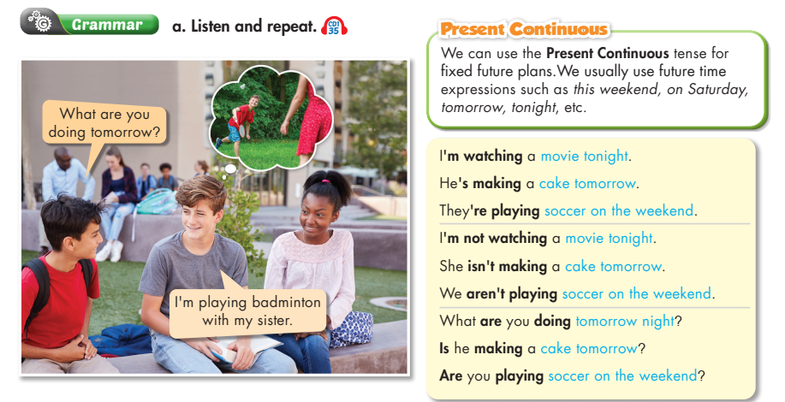

1. **Activity 2 :**

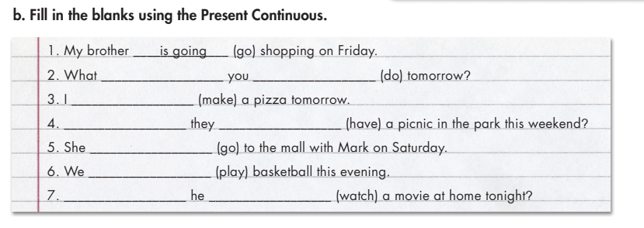

1. **Activity 3 :**

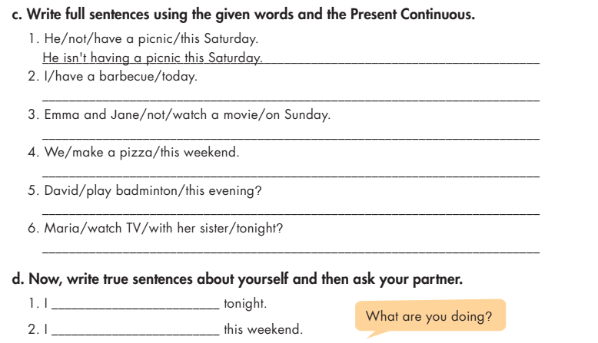

# **Trường THCS Nguyễn Thị Thập**

**BÀI HỌC TRỰC TUYẾN MÔN TIẾNG ANH 6**

**( Từ ngày 15/11- 20/11/2021)**

**Unit 3 : FRIENDS**

**LESSON : 2**

***(3 tiết 28 , 29 , 30 )***

**Week 11 – P.27**

1. **Activity :**
2. **Activity 1 :**

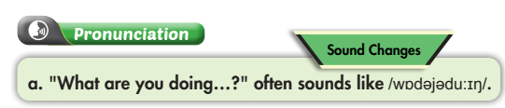

1. **Activity 2:**  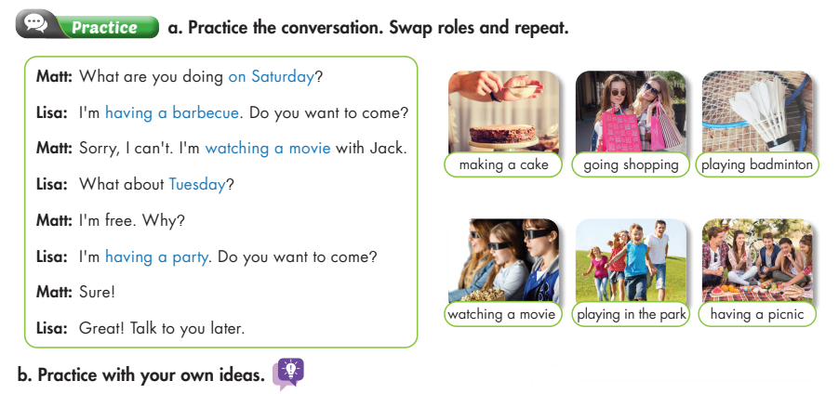

# **Trường THCS Nguyễn Thị Thập**

**BÀI HỌC TRỰC TUYẾN MÔN TIẾNG ANH 6**

**( Từ ngày 15/11- 20/11/2021)**

**Unit 3 : FRIENDS**

**LESSON : 3**

***(3 tiết 28 , 29 , 30 )***

**Week 11 – P.28**

1. **New words**
2. *To help ( v ) : giúp*

* *helpful (adj) : giúp đỡ , có ích*

1. *selfish (adj) : ích kỷ*
2. *kind ( adj) : tốt bụng*
3. *funny ( adj) : vui vẻ*
4. *friendly (adj) : thân thiện*

* *friend ( n ) : bạn bè*

1. *lazy ( adj)* : lười biếng
2. **Activity :**
3. **Activity 1 :**

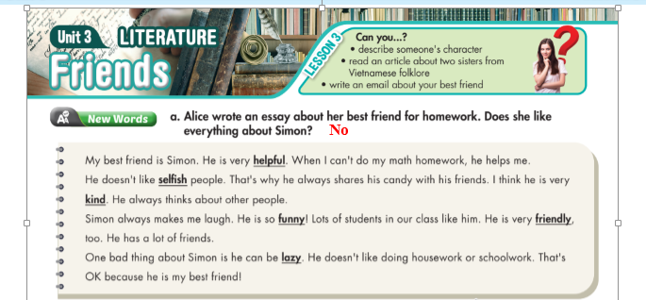

1. **Activity 2 :**

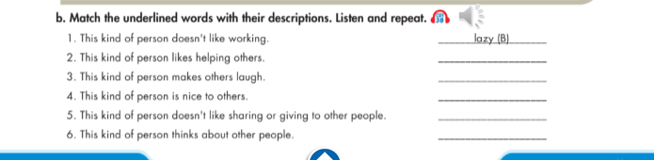

# **Trường THCS Nguyễn Thị Thập**

**BÀI HỌC TRỰC TUYẾN MÔN TIẾNG ANH 6**

**( Từ ngày 22/11- 27/11/2021)**

**Unit 3 : FRIENDS**

**LESSON : 3**

***(3 tiết 31 , 32 , 33 )***

**Week 12 – P.29**

1. **New words:**
2. *clean( v) : làm sạch*
3. *try (n): cố gắng*
4. *chore (n) : công việc nhà*
5. *hard (adj) : cực nhọc , vất vả*
6. **Activity :**
7. **Activity 1 :**

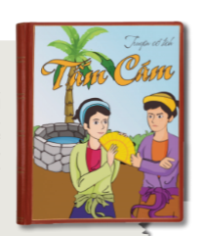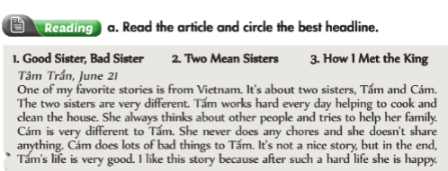

1. **Activity 2 :**

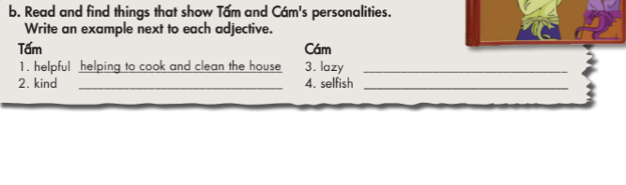

# **Trường THCS Nguyễn Thị Thập**

**BÀI HỌC TRỰC TUYẾN MÔN TIẾNG ANH 6**

**( Từ ngày 22/11- 27/11/2021)**

**Unit 4 : FESTIVALS AND FREE TIME**

**LESSON : 1**

***(3 tiết 31 , 32 , 33 )***

**Week 12 – P.30**

1. **New words:**
2. *Never (adv) : không bao giờ*
3. *rarely (adv) : ít khi*
4. *sometimes (adv) : thỉnh thoảng*
5. *often (adv) : thường*
6. *usually (adv) : luôn*
7. *always (adv) : luôn luôn*
8. **Activity :**

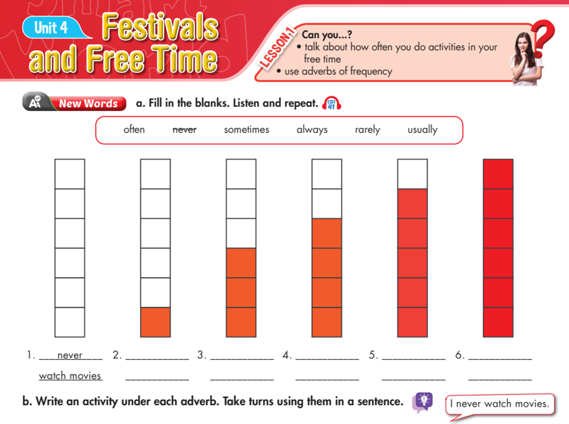

# **Trường THCS Nguyễn Thị Thập**

**BÀI HỌC TRỰC TUYẾN MÔN TIẾNG ANH 6**

**( Từ ngày 22/11- 27/11/2021)**

**Unit 4 : FRIENDS**

**LESSON : 1**

***(3 tiết 31 , 32 , 33 )***

**Week 12 – P.31**

1. **Activity :**
2. **Activity 1 :**

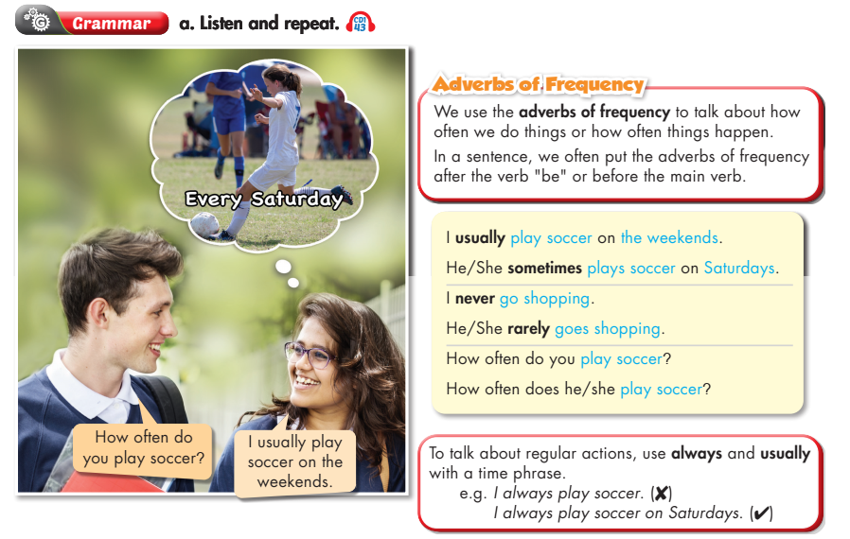

***Structure***

***How often + Auxiliary verb + Subject + Verb?***

***=>Subject + Adverbs of frequency + Verb***

1. **Activity 2 :**

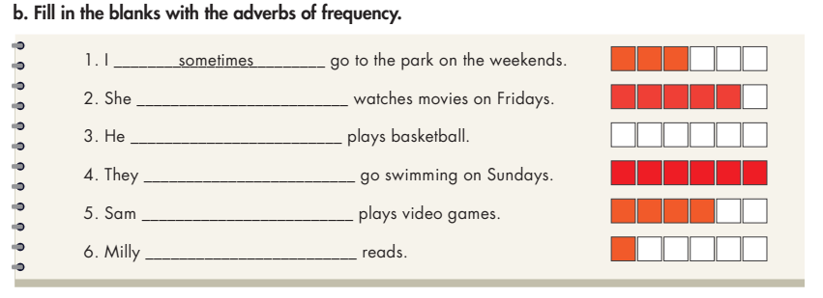

1. **Activity 3 :**

